Нижегородская область, город Арзамас.
Конкурс «Волонтеры могут все»
Номинация «Волонтеры спешат на помощь»
индивидуальное участие.
Проект «Человек-природе, природа-человеку!»

Автор: Егорова Карина Романовна, ученица 10 А класса, Муниципальное бюджетное общеобразовательное учреждение «Средняя школа «58».
03.04.05
egorova19847@mail.ru
89506003039
https://vk.com/kkaaarrrinaaa

Руководитель: Гусева Наталья Игоревна, педагог-психолог в Муниципальном бюджетном общеобразовательном учреждении «Средняя школа №58» https://vk.com/id624250556
сайт школы http://mbousosh58.lbihost.ru

Паспорт проекта:

Актуальность проблемы…………………………………………........................3

Цель и задачи проекта …………………..……………………………………… 4
Структура проекта …………………………..………………………………… 6
Программа реализации проекта по этапам ………………………………….. 7-8
Основная часть (программа действий). 9-41
1. Подготовительный этап ………………………………………………………….9
2. Организационный этап ………………………………………………………10
3. Аналитический этап…………………………………………………11
Заключение. Ожидаемые результаты по реализации проекта ………………………… 12
Информационные источники …………………………………………… 13
Приложение …………………………………………………………………14-16

«Каждый обязан сохранять природу
и окружающую среду,
бережно относиться к природным богатствам».
Конституция РФ

Актуальность проблемы
В настоящее время остро стоит проблема экологического образования населения. Необходима система экологического просвещения, в которую входили бы не только средства массовой информации и экологические курсы в школах и других учебных заведениях, но и непосредственное общение человека с природой. В этом случае поможет помочь проект «Человек-природе. природа-человеку».
Причиной создания данного проекта послужила обеспокоенность и понимание нами, школьниками, современных экологических проблем и желание защищать окружающую среду. Из опасного противника, которым природа была на заре цивилизации, она превратилась в хрупкого товарища, требующего нашего покровительства.
Мы видим, как потребительское, а порой и равнодушное отношение к природе усугубляется с каждым днём: мусор, сломанные деревья, разорённые гнезда, порушенные муравейники. Вправе ли мы не взвешивать свое поведение в природе на весах совести? Живая красота вокруг нас, естественная среда воздействует на духовную сущность человека, требует, чтобы мы руководствовались этическими нормами, не нарушали нравственного равновесия между человеком и жизнью природы.
Мы считаем, что нельзя ограничиваться простым созерцанием экологических проблем. Наш экологический проект будет способствовать тому, чтобы дети увидели и почувствовали красоту природы, задумались о роли человека, о разумном использовании природных богатств и их охране.

Цель проекта:
- Реализовать связь обучения с жизнью, выявить наиболее актуальные проблемы, вовлечь школьников в экологические акции.

Задачи проекта:
Обучающие:
- формирование мотивов, потребностей и привычек экологически целесообразного поведения, активной позиции детей и подростков в решении экологических проблем, обогащение их личного опыта по взаимодействию с окружающим миром.
Развивающие:
- развитие интереса к проблемам охраны природы, сохранение и преумножение природных богатств, включение детей и подростков в экологически ориентированную практическую, творческую деятельность.
Воспитательные:
- воспитание эстетического и нравственного отношения к среде жизнедеятельности человека, умения вести в ней в соответствии с общечеловеческими нормами морали.

Целевая аудитория проекта: ученики с 1-11 класс.
Сроки реализации проекта: март-май.
География проекта: МБОУ СШ№58 и лес на территории оздоровительной базы «Снежинка».

Структура проекта
Этапы и механизмы реализации проекта
Программа реализации проекта рассчитана на период март-май.
Этапы,
Сроки
1.Подготовительный
Март
2.Организационный
Март
3.Практический
Апрель-Май
4.Аналитический
Июнь

Программа реализации проекта по этапам
Подготовительный этап
Мероприятия
Сроки
- Выявление отношения учащихся к природе.
- Информирование учеников через соц.сети и стенды в школе об экологических проблемах.
- Формирование команды заинтересованных лиц в реализации проекта. Создание группы учеников, принимающих участие в реализации проекта «Человек-природе, природа-человеку!»
- Разработка комплекса мероприятий по вовлечению школьников в экологические акции, разработка правил поведения в природе.
- Выбор лучшего лозунга на транспарант для акции «Будь частичкой чистоты леса».
- Монтирование общего видео челленджа «Труд в природе, огороде и саду».

План мероприятий.
№ | Название мероприятия | Категория школьников | Ответственный | Место проведение | Сроки проведения
1. | Диагностика уровня экологической воспитанности школьников (тестирование онлайн). | Учащиеся 5-10 классов | Педагог-психолог | МБОУ СШ№58 | Март
2. | Информация на сайт школы и в группе вконтакте на тему «Человек- природе, природа-человеку!» | Ученики, родители, педагоги | Педагог-психолог | МБОУ СШ№58 | Март
3. | Оформление стендов «Спасем нашу природу» | Ученики, педагоги | Волонтеры объединения «ЭРОН» | МБОУ СШ№58 | Апрель
4. | Запустить челлендж в школе на тему: «Труд в природе, огороде и в саду» | Учащиеся 1-10 классов | Волонтерское объединение | МБОУ СШ»58 | Май
5. | Конкурс на разработку лучшего лозунга на транспарант (тема: экология) | Учащиеся 1-10 классов | Волонтерское объединение «ЭРОН» и педагог-психолог | МБОУ СШ№58 | Апрель
6. | Подготовить на уроках технологии таблички для оформления на них правил поведения в лесу. | Мальчики 5-10 классов. | Волонтерское объединение, педагог-психолог и учитель технологии | МБОУ СШ№58 | Апрель-Май
7. | Итоговое мероприятие.  Акция: «Будь частичкой чистоты леса» | Учащиеся 8,10 классов | Педагог-психолог, Волонтерское объединение «ЭРОН» | Физкультурно-оздоровительная база «Снежинка» | Май

Организационный этап
Мероприятия
Сроки
1. Изучение научно-познавательной литературы экологической направленности.
2.Подборка информации в социальные сети и на стенд школы.
3.Создание теста-онлайн «Уровень экологической воспитанности школьников».
4. Подготовить на уроках технологии таблички для оформления на них правил поведения в лесу.
Первая декада марта.

Практический этап
Мероприятия
Сроки
1. Проведение тестирования онлайн «Уровень экологической воспитанности школьников».
Март 2021 г.
2. Информация в социальные сети и на сайт школы «Человек-природе, природа-человеку!».
Март 2021 г.
3. Оформление стенда «Спасем нашу природу».
Апрель 2021 г.
4.Конкурс на разработку лучшего лозунга на транспарант (тема: экология).
Апрель 2021 г.
.
4. Запускаем челленжд в школе «Труд в природе, огороде и саду».
Май 2021 г.

6. Итоговое мероприятие.Акция: «Будь частичкой чистоты леса»
Май 2021 г.

Аналитический этап
Мероприятия
Сроки
1. Анализ работы по реализации проекта.
Июнь.
2. Использование полученных знаний для прогнозирования дальнейших изменений среды обитания человека и проектирования решения экологических проблем своего города.

Заключение. Ожидаемые результаты по реализации проекта.
Мы считаем, что практическая значимость от реализации проекта «Человек-природе, природа – человеку» состоит в том, чтобы расширили и пополнили свои экологические знания. Работа по проекту в школе позволит повысить уровень экологической ответственности и экологической культуры. А самое главное, ребята почувствуют свою значимость и пользу в деле охраны природы, а это очень важно для формирования детей как настоящей личности. Ресурсы проекта могут быть использованы в ходе учебно-воспитательного процесса МБОУ СШ№58.
Итогом проекта, хотелось бы чтобы школьники отметили, как эта работа заставит их по-новому взглянуть на проблему благоустройства, оценить фактор среды, оказывающий огромное влияние на формирование мировоззрения человека.

Информационные источники
- Большая энциклопедия живой природы. – Москва, «Махаон», 2006.
- Экология и жизнь. - № 2. – 2006.
- Белавина И., Найденская Н. Планета – наш дом. – М, 1995.
- Рыжова Н.А. Наш дом – природа.- М., 1998.
- Журнал «Биология в школе». №8, 2006.

Приложение.
1.Онлайн тест «Мое отношение к природе» https://onlinetestpad.com/hovphtajgsyyi
2.Правила поведения в природе.
. 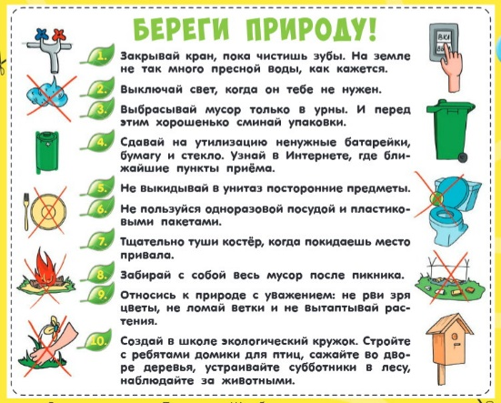
3.Знаки.

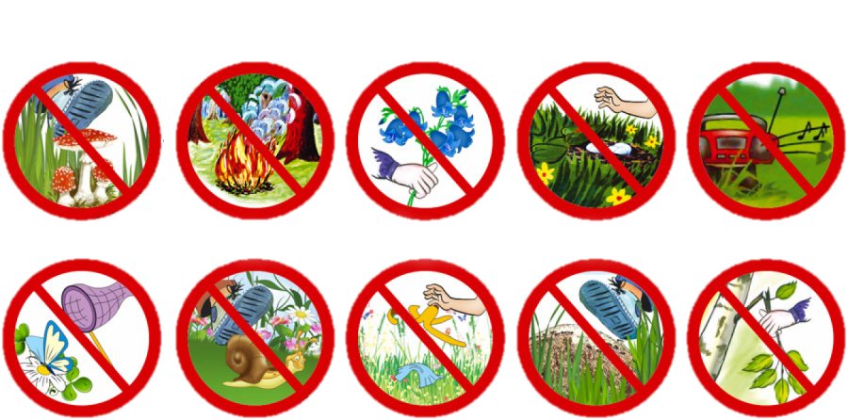

4.Информация на сайт.
10 способов стать более экологичными в обычной жизни.
Способ 1 — откажитесь от пластика
Пластик — самый токсичный вид отходов. Одна пластиковая бутылка оказавшись на мусорке разлагается до 500 лет. Но выход есть! Выбирая продукты в супермаркете, отдавайте предпочтение товарам в стекле или железе.
Способ 2 — перерабатывайте
Избегать товаров в пластиковой упаковке очень сложно, они уже часть нашей жизни. Поэтому, вы можете научиться разделять отходы дома и раз в месяц отправлять их на переработку. В Астрахани был организован волонтёрский проект «Астрасбор». На их странице в Инстаграм можно найти любую интересующую информацию о том что, как и где можно переработать.
Способ 3 — берегите воду и электричество
Способ не только помогающий планете, но и экономящий ваши деньги. Зарядив телефон вытащите зарядку из розетки. Выключайте воду пока чистите зубы. Придерживаясь этих несложных правил каждый сможет внести свой вклад. Как говорится, с миру по нитке!
Способ 4 — замена зубной щётки
Кстати о чистке зубов: замените свою пластиковую зубную щётку на деревянную. Такие щётки легко найти в супермаркете. Деревянная или бамбуковая зубная щётка будет разлагаться легко и без последствий для природы.
Способ 5 — откажитесь от чая в пакетиках
Задумывались ли вы, из чего делается тот самый пакетик, с помощью которого можно так быстро заварить чай? Из древесной целлюлозы. Но если пакетик сделан из бумаги, почему он не растворяется в воде? Потому что пакетик не так прост, и имеет в составе пластиковое волокно, а пластик, как известно, очень токсичен и долго разлагается.

Способ 6 — замените пластиковые пакеты на эко-сумки
Экологичные пакеты сейчас настоящий тренд. С ними ходят не только в супермаркет, но и используют вместо сумок в повседневной жизни. Они продаются почти в каждом гипермаркете. Вместе с ними на кассе вы можете гордо заявить «Пакет не нужен, я со своим!».
Способ 7 — откажитесь от пластиковых трубочек
Казалось бы, чем может навредить одна маленькая трубочка от сока? На самом деле, именно пластиковые трубочки занимают почётное 4 место среди загрязнителей океанов. А если вы не представляете свою жизнь без попивания любимого смузи или сока через трубочку — время задуматься о свой собственной, металлической трубочке. Можно не только помощь планете, но и всегда быть уверенным в том, что никто кроме вас эту трубочку не трогал.
Способ 8 — не выбрасывайте батарейки в мусорку
Конечно, самый идеальный вариант это использование одних и тех же батареек с возможностью их подзарядки от электричества. Но если такой возможности нет, самое главное не выбрасывать такие токсичные отходы как батарейки в мусорку. Для этого есть специализированные места, например в Астрахани такой контейнер для переработки стоит в ТЦ «Лента».
Способ 9 — давайте вещам вторую жизнь
Повремените с выбросом старой одежды. Многие вещи можно сдать в благотворительные фонды. А старую футболку можно нарезать на тряпочки. Убьёте сразу двух зайцев: экономия средств и помощь экологии.
Способ 10 — откажитесь от упакованных овощей и фруктов
Продуктовые магазины пестрят различными упаковками. Порой доходит до абсурда — один банан лежащий на подложке и завернутый в пластиковый пакет. Покупая овощи и фрукты отдавайте предпочтение товарам «на развес».

